CERTIFICADO DE ORIGINALIDAD

Tarapoto, San Martín - Perú

Fecha: 18 de febrero del 2022
Señores (as)
Consejo Editorial
Revista San Gregorio

Por medio de la presente, yo, Karla Andrea Santellán Pinedo con cédula de identidad DNI Nº 18140469.

CERTIFICO

Que el artículo titulado: Modelo de gestión de la información y comunicación para un hospital público del Perú, es un texto de carácter original e inédito y que no está siendo evaluado por ninguna otra revista al momento del envío para evaluación en Revista San Gregorio. Doy permiso a Revista San Gregorio para llevar a cabo el proceso de evaluación de dicho artículo.
Los coautores de dicho texto son, con su % participación en el artículo y están informados del envío del mismo a Revista San Gregorio, no existiendo conflicto de intereses entre ellos, por lo que firman el presente certificado.
Nombres y dos apellidos | % participación | Firma
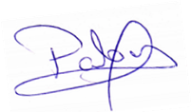
1.- Gabriela del Pilar Palomino Alvarado 30%
2.- Karl Whittembury García 20%

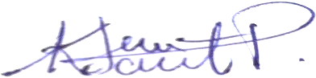
Firmado Autor Principal:

Karla Andrea Santellán Pinedo

